Федеральное государственное бюджетное образовательное учреждение

высшего образования

«Хакасский государственный университет им Н.Ф. Катанова»

(ФГБОУ ВО «ХГУ им. Н.Ф. Катанова»)

Институт непрерывного педагогического образования

Колледж педагогического образования, информатики и права

ПЦК _естественнонаучных дисциплин, математики и информатики_______________

**ОТЧЕТ**

о прохождении ___учебной ___практики

ПМ.02 Осуществление интеграции программных модулей

Сроки практики: с «16» мая 2022 г. по «28» мая 2022 г.

Специальность_09.02.07 Информационные системы и программирование_____

Студента(ки) __Анцупов.В.Е.__

(ФИО)

__2___курса _И-33_группы

Дата защиты отчета

«28» мая 2022г.

Отметка_______________

Групповой руководитель

________________/__Заливаха А.В._

подпись расшифровка

Абакан, 2022г.

**ЛИСТ ИНСТРУКТАЖА**

**обучающегося по ознакомлению с требованиями охраны труда,**

**техники безопасности, пожарной безопасности,**

**правилами внутреннего трудового распорядка**

**студент ____Анцупов Вадим Евгеньевич______ гр. И33**

|  |  |  |  |  |  |
| --- | --- | --- | --- | --- | --- |
| Название организации | Дата проведения инструк-тажа | Вид инструктажа (вводный, первичный  на рабочем месте, повторный) | Фамилия И.О.,  должность лица, проводившего инструктаж | Подпись | |
| инструкти-рующего | обучаю-щегося |
| ФГБОУ ВО «ХГУ им. Н.Ф. Катанова»  КПОИиП | 14.05.2022 | вводный первичный | Заливаха А.В.,  преподаватель |  |  |

Групповой руководитель

практики от Университета ______________________ _____Заливаха А.В. ____

*подпись расшифровка подписи*

|  |  |
| --- | --- |
| СОГЛАСОВАНО  Руководитель практики от  ФГБОУ ВО «ХГУ им. Н.Ф. Катанова»,КПОИиП  *(название профильной организации)*  __________________ __Пронькина О.В.______  *подпись расшифровка подписи*  «_16_» мая 2022г. |  |

МП

**ИНДИВИДУАЛЬНОЕ ЗАДАНИЕ**

**обучающегося, выполняемое в период практики**

1. Ф.И.О. обучающегося _________Анцупов Вадим Евгеньевич_____________________
2. Специальность_*09.02.07 Информационные системы и программирование* ______________
3. Курс ___2______
4. Вид практики *_________учебная*_______________________________________________

*(учебная; производственная)*

1. Тип практики__ *ПМ.02 Осуществление интеграции программных модулей __*

*(практика по получению профессиональных умений и опыта профессиональной деятельности; научно-исследовательская; преддипломная и др)*

1. Сроки прохождения практики____ *«16» мая 2022 г. по «28» мая 2022 г.*______________
2. Место прохождения практики *ФГБОУ ВО «ХГУ им. Н.Ф. Катанова», ИНПО, КПОИиП__*
3. Содержание и планируемые результаты практики:

9.1. В результате прохождения практик у обучающийся должны сформироваться следующие компетенции:

*ОК.01 Выбирать способы решения задач профессиональной деятельности, применительно к различным контекстам.*

*ОК.2 Осуществлять поиск, анализ и интерпретацию информации, необходимой для выполнения задач профессиональной деятельности.*

*ОК.3 Планировать и реализовывать собственное профессиональное и личностное развитие.*

*ОК.4 Работать в коллективе и команде, эффективно взаимодействовать с коллегами, руководством, клиентами.*

*ОК.5 Осуществлять устную и письменную коммуникацию на государственном языке с учетом особенностей социального и культурного контекста.*

*ОК.6 Проявлять гражданско-патриотическую позицию, демонстрировать осознанное поведение на основе традиционных общечеловеческих ценностей, применять стандарты антикоррупционного поведения.*

*ОК.7 Содействовать сохранению окружающей среды, ресурсосбережению, эффективно действовать в чрезвычайных ситуациях.*

*ОК.8 Использовать средства физической культуры для сохранения и укрепления здоровья в процессе профессиональной деятельности и поддержания необходимого уровня физической подготовленности.*

*ОК.9 Использовать информационные технологии в профессиональной деятельности.*

*ОК.10 Пользоваться профессиональной документацией на государственном и иностранном языке.*

*ПК 2.1 Разрабатывать требования к программным модулям на основе анализа проектной и технической документации на предмет взаимодействия компонент.*

*ПК 2.4 Осуществлять разработку тестовых наборов и тестовых сценариев для программного обеспечения.*

*ПК 2.5 Производить инспектирование компонент программного обеспечения на предмет соответствия стандартам кодирования.*

9.2 В течение всего срока прохождения практик обучающийся должен выполнить следующие виды работ с предоставлением отчетной документации:

| №  п/п | Виды деятельности обучающегося | Планируемые результаты  (умения, навыки, приобретение опыта) | Форма отчетной документации | Сроки выполнения |
| --- | --- | --- | --- | --- |
| 1. | Изучение функционирования информационной системы | Умение:   * проводить анализ предметной области; * разрабатывать и оформление техническую документацию; * выстраивать архитектуру программного средства; | *Раздел отчета по практике* | *1 неделя* |
| 2. | Проектирование и разработка тестовых наборов для программного продукта | Умение;   * проводить тестирование программного обеспечения в процессе внедрения и эксплуатации; * разрабатывать тестовые наборы и тестовые сценарии и проводить тестирование программы; * модификации структуры и компонентов БД в соответствии с заданием. | *Раздел отчета по практике* | *2 неделя* |
| 3 | Разработка отчетной документации | Навыки описания хода проверки с результатами ошибок и изменений; | *Раздел отчета по практике* | *2 неделя* |

Обучающийся ______________________ ______ Анцупов В.Е.________

*подпись расшифровка подписи*

Групповой руководитель

практики от Университета ______________________ ___Заливаха А.В.______

*подпись расшифровка подписи*

**СОДЕРЖАНИЕ**

1. Дневник учебной практики 6
2. Характеристика обучающегося 8
3. Отчет по учебной практике 9
4. Приложения 18

Федеральное государственное бюджетное образовательное учреждение

высшего образования

«Хакасский государственный университет им. Н.Ф. Катанова»

(ФГБОУ ВО «ХГУ им. Н.Ф. Катанова»)

Институт непрерывного педагогического образования

Колледж педагогического образования, информатики и права

ПЦК естественнонаучных дисциплин, математики и информатики

**ДНЕВНИК**

учебной практики по профессиональному модулю

**ПМ.02 Осуществление интеграции программных модулей**

обучающегося 2 курса группы И-33

Специальность 09.02.07 Информационные системы и программирование

_____________________________________________________

(ФИО)

Абакан 2022

|  |  |  |  |
| --- | --- | --- | --- |
| Дата | Виды работы | Подпись руководителя | Примечания |
| 16.05 | Описание архитектуры проекта с построением диаграмм различного вида (ER и диаграммы модулей) |  |  |
| 17.05 | Описание архитектуры проекта с построением диаграмм различного вида (ER и диаграммы модулей) |  |  |
| 18.05 | Оценка качества функционирования информационной системы. |  |  |
| 19.05 | Оценка качества функционирования информационной системы. |  |  |
| 20.05 | Анализ приложений на совместимость и выявления проблем совместимости ПО |  |  |
| 21.05 | Анализ приложений на совместимость и выявления проблем совместимости ПО |  |  |
| 23.05 | Модификация структуры и компонентов на этапе сопровождения ПО |  |  |
| 24.05 | Модификация структуры и компонентов на этапе сопровождения ПО |  |  |
| 25.05 | Разработка программной документации для пользователей в виде инструкции по сопровождению или администрированию |  |  |
| 26.05 | Разработка программной документации для пользователей в виде инструкции по сопровождению или администрированию |  |  |
| 27.05 | Составление дополнительной документации и выгрузка всех файлов на GitHub |  |  |
| 28.05 | Сдача отчета |  |  |

**ХАРАКТЕРИСТИКА**

Обучающегося 2 курса

ИНПО, КПОИиП ХГУ им. Н.Ф.Катанова

Специальность 09.02.07 Информационные системы и программирование

**___________________**Анцупов Вадим Евгеньевич**_____________________**

(ФИО)

1. **База практики: _________________________­­­____________________**
2. **Выполняемая работа: ___________________________________________ _________________________________________________________________________________________________________________________________________________________________________________________________________________________________________________________**
3. **Отношение обучающегося к работе: ___________________________ __________________________________________________________________________________________________________________________________________________________________________________________________________________________________________________________________________________________________________________________**
4. **Положительные стороны и основные пробелы в работе:______________________________________________________________________________________________________________________________________________________________________________________________________________________________________________________________________________________________________________________________________________________________________________________________________**
5. **Рекомендуемая оценка: ___________**

Руководитель практики:

Директор организации:

М.П.

**ОТЧЕТ**

обучающегося-практиканта 2 курса группы _______

Специальность 09.02.07 Информационные системы и программирование

_________________Анцупов Вадим Евгеньевич________________

(ФИО)

1. Описание архитектуры проекта с построением диаграмм различного вида (ER и диаграммы модулей)

Для реализации ПО была разработана модульная архитектура (рис. 1.1).

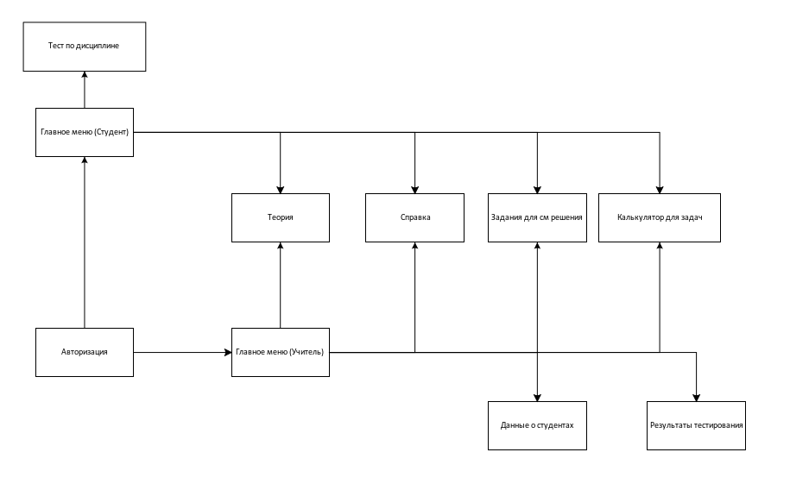

Рисунок – 1.1 «Модули ПП»

Приложение поддерживает работу 2х типов пользователей – учителей (администраторов), и студентов. Для наглядного представления о возможностях каждого пользователя составлена Use-case диаграмма (рис. 1.2).

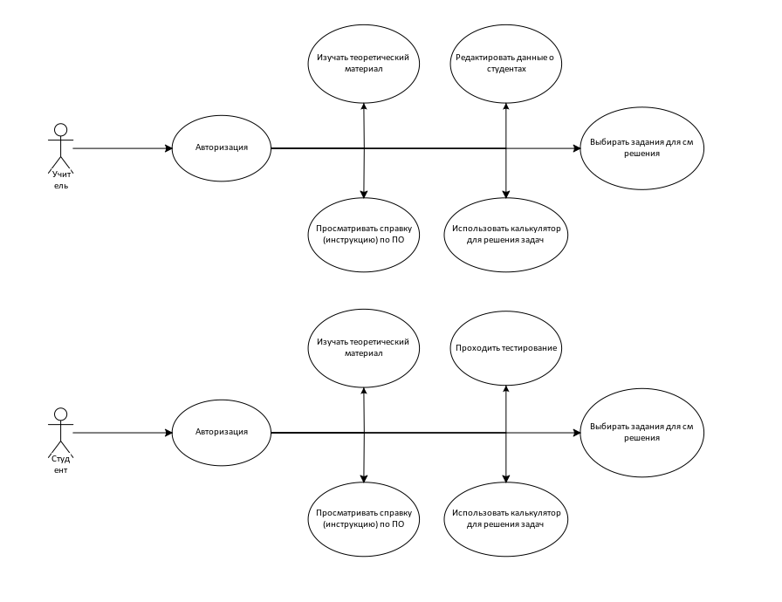

Рисунок – 1.2 «Use-case диаграмма пользователей»

Для работы приложения в MS Office Access разработана база данных содержащая 9 таблиц (рис. 1.3).

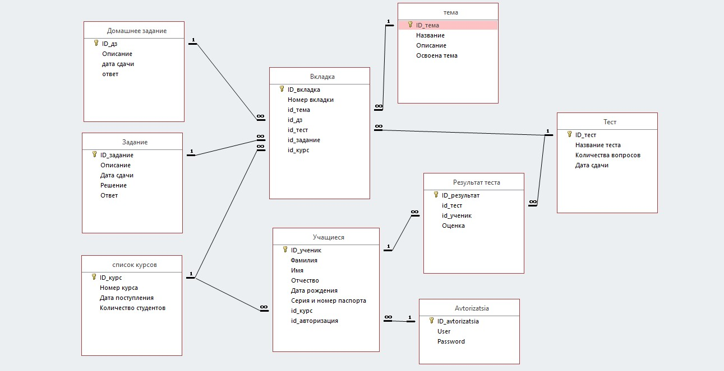

Рисунок – 1.3 «ER диаграмма»

1. Оценка качества функционирования информационной системы. Опишите перечень ошибок и отказов (скрин ошибки и пояснение фатальная ошибка или можно решить).

Из проблем можно отметить, что далеко не все калькуляторы были разработаны в ПО. Нет калькулятора, что определяет векторы на плоскости. (рис. 2.1).

Так же можно отметить, что само ПО оформлено не в едином стиле, что может не понравится пользователю.

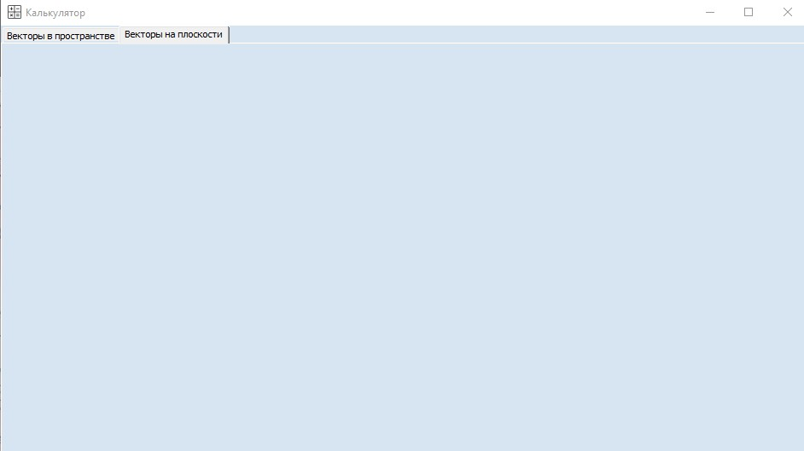

Рисунок – 2.1 «Окно калькулятор»

1. Анализ приложений на совместимость и выявления проблем совместимости ПО (перечень того, что должно быть установлено на ПК пользователя)

Чтобы ПО работало корректно, на вашем ПК должны быть установлены Microsoft Access и Microsoft Word версии не младше 2012 года.

Если вы хотите изменить проект и посмотреть его внутреннюю составляющую, то понадобится ещё Delphi 7

1. Модификация структуры и компонентов на этапе сопровождения ПО (какие предложения по изменению в следующей версии ПО)

В более новой версии ПО стоило бы изменить оформление всех форм, так как у них нет единого стиля. И добавить больше калькуляторов, наполнить базу материалами для учёбы. Стоило бы добавить возможность студенту просматривать оценки, что он получил за тесты по определённым дисциплинам.

1. Разработка программной документации для пользователей в виде инструкции по сопровождению или администрированию.

Инструкция для пользователя

После запуска приложения появляется данное окно. (рис. 5.1).

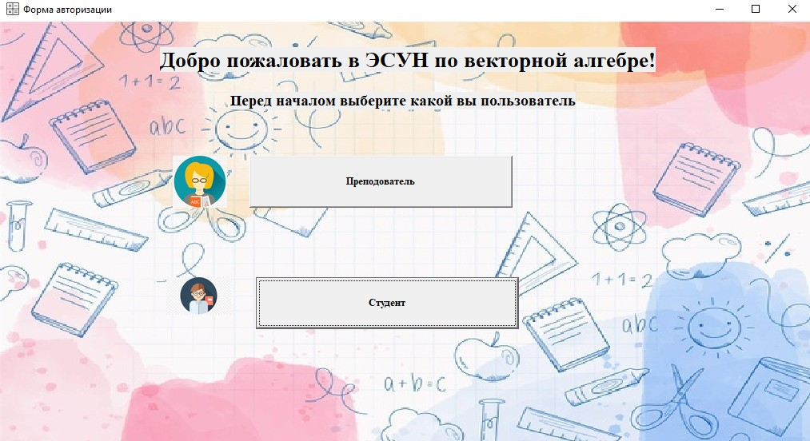

Рисунок – 5.1 «Окно авторизации»

Вам нужно выбрать каким типом пользователем вы являетесь и после выбора у вас появится новое окно с вводом логина и авторизации. (рис. 5.2).

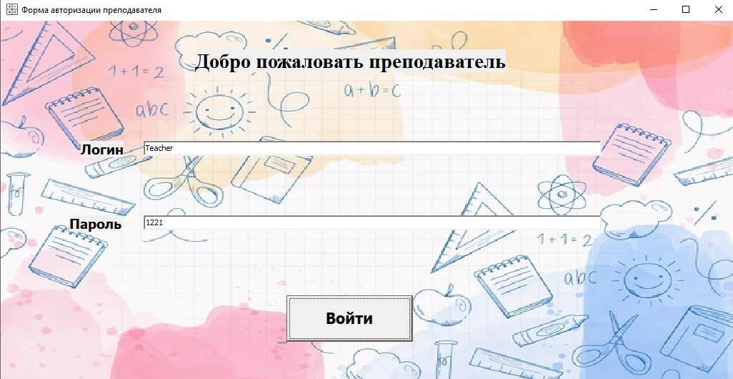

Рисунок – 5.2 «Окно авторизации преподавателя»

В главном меню автора имеются кнопки Теория, Данные о студентах, Задания для самостоятельного решения, калькулятор для решения задач по формуле, результаты тестирования и справка (рис. 5.3).

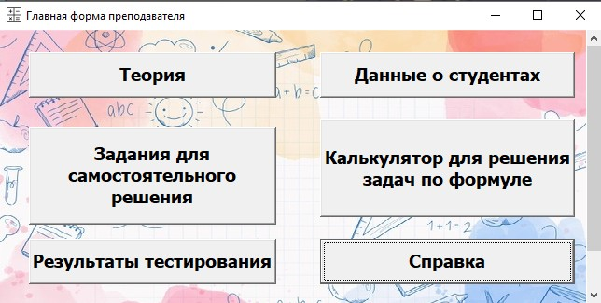

Рис-5.3 «Главное меню преподаватель»

Кнопка теория переводит пользователя в окно, позволяющее просматривать список тем лекций для повторения материала (рис. 5.4).

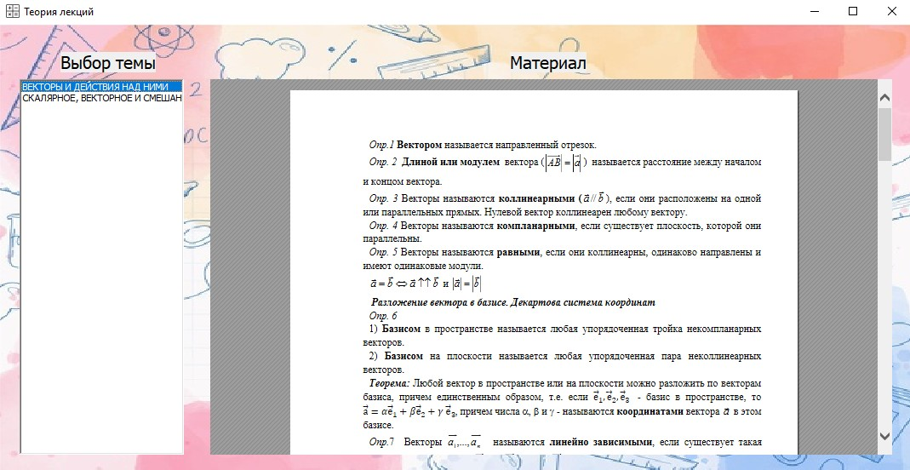

Рисунок – 5.4 «Окно для выбора темы лекции»

Данное окно позволяет отредактировать, удалить или добавить студентов группы. Так же можно найти студента по курсу, фамилии, дате рождения студента и вывести таблицу на печать (рис. 5.5).

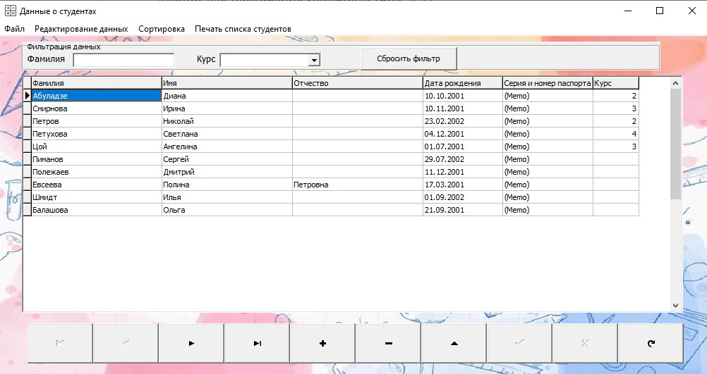

Рисунок – 5.5 «Окно данные о студентах»

Если в верхней строке выбрать редактирование данных, то можно перейти в окно более детального редактирования данных о студенте (рис. 5.6).

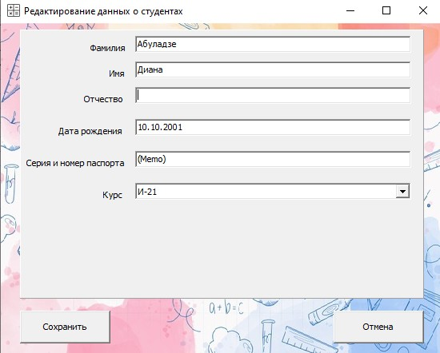

Рисунок – 5.6 «Окно редактирование данных студента»

Если в главном меню нажать копку «Справка» пользователю откроется выбор пункта справки (рис. 5.7).

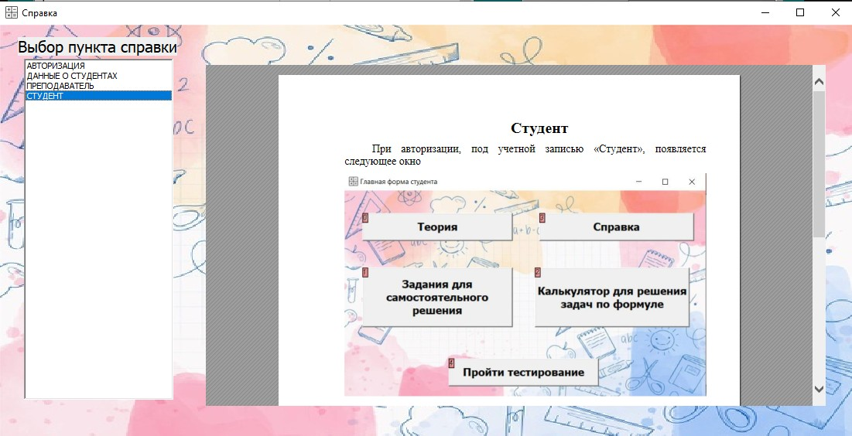

Рисунок – 5.7 «Окно для просмотра Справки»

Также есть возможность посмотреть результаты тестирование по номеру студента или сортировать по оценке, на форме имеется кнопка «Печать» Также присутствует функция сброса таблицы с помощью одноименной кнопки, в случае если все было проверено и не нуждается в дальнейшем хранении. (рис. 5.8).

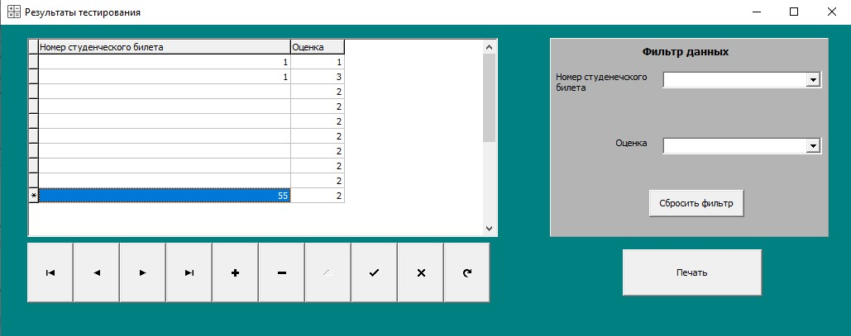

Рис-5.8 «Окно для просмотра результатов тестирования»

Следующая форма позволяет выбрать задания по теме для дальнейшего решения (рис. 5.9).

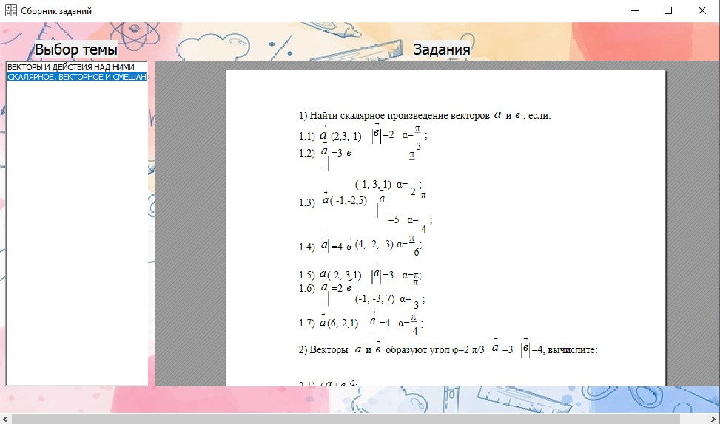

Рисунок – 5.9 «Сборник заданий»

Следующая форма – это главная форма студента. Она имеет всё те же кнопки: Теория, Справка, Задания для самостоятельного решения и калькулятор для решения задач по формуле. А также специально для студента есть кнопка «Пройти тестирование» (рис. 5.10).

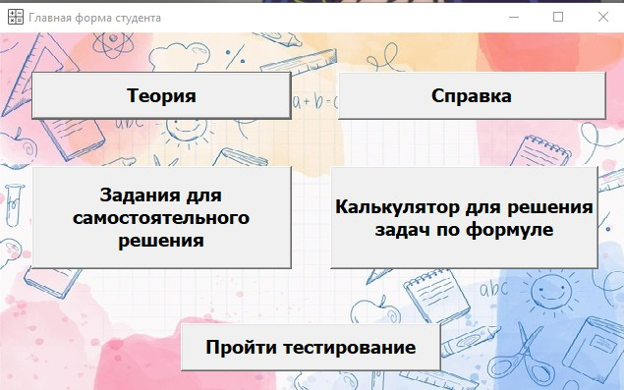

Рисунок – 5.10 «Главная форма студента»

Если с главного меню студента перейти в «Тест по дисциплине» студент сможет выбрать номер студенческого билета и пройти его, после чего завершить (рис. 5.11).

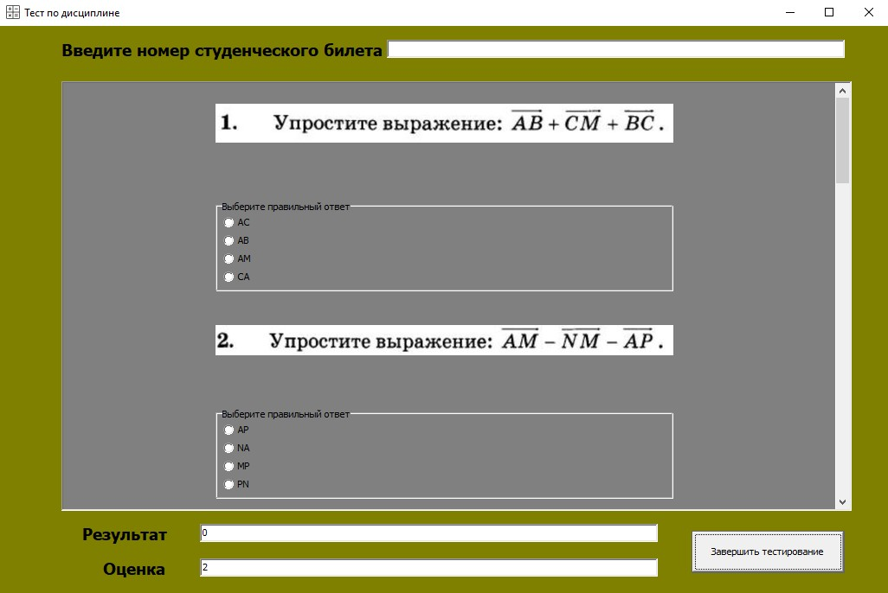

Рисунок – 5.11 «Окно выбора студенческого билета»

С главного меня как студента, так и преподавателя можно попасть на форму «Калькулятор», где приведены варианты разных калькуляторов (рис. 5.12).

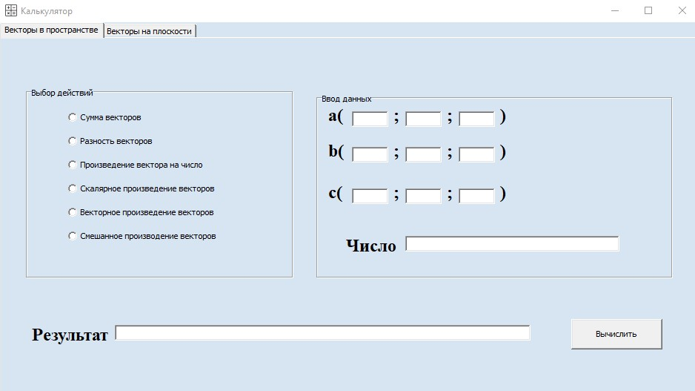

Рисунок – 5.12 «Окно калькулятора»

**6. Тестовая документация**

Описаны пять сценариев тестирования. Для описания тестовых сценариев использован шаблон testing-template.docx. Готовый документ представлен в приложении.

**7. Предоставление результатов**

Все практические результаты переданы путем загрузки файлов на предоставленный репозиторий системы контроля версий git (https://github.com/AntsupovVadim/Project1, AntsupovVadim, koteika2002vadim). Практическими результатами являются:

* исходный код приложения,
* отчет в электронном виде,

Для оценки работы будет учитываться только содержимое репозитория. При оценке рассматриваются заметки только в электронном виде (readme.md).

Проект обязательно должен содержать описание в формате Markdown (в файле README-Template_rus.md). Заполните также дополнительную информацию о проекте и способе запуска приложения в файле readme.md.

**Приложения**

## Аннотация теста

|  |  |
| --- | --- |
| **Название проекта** | ЭСУН по векторной алгебре |
| **Рабочая версия** | 1.0 |
| **Имя тестирующего** | Анцупов Вадим |
| **Дата(ы) теста** | 24.05.2022 |

## Тестовый пример #1:

|  |  |
| --- | --- |
| **Тестовый пример #** | TC_1 |
| **Приоритет тестирования** | Высокий |
| **Заголовок/название теста** | Тестирование авторизации для Преподавателя |
| **Краткое изложение теста** | Пользователь должен авторизоваться и зайти в ПО |
| **Этапы теста** | 1. Запуск формы авторизации 2. Ввод логина и пароля 3. Нажатие на кнопку подтверждения |
| **Тестовые данные** | Логин: Teacher  Пароль: 1221 |
| **Ожидаемый результат** | При успешном входе открывается нужная форма, если же введён неверный логин или пароль, то выдаёт окно с ошибкой. |
| **Фактический результат** | При вводе правильного пароля и логина перенаправляет на нужную форму, если же введён неверный логин или пароль, то выдаёт окно с ошибкой. |
| **Статус** | Зачёт |
| **Предварительное условие** | Знание логина и пароля |
| **Постусловие** | Состояние рабочее |
| **Примечания/комментарии** | - |

## Тестовый пример #2:

|  |  |
| --- | --- |
| **Тестовый пример #** | TC_2 |
| **Приоритет тестирования** | Высокий |
| **Заголовок/название теста** | Тестирование авторизации для Студента |
| **Краткое изложение теста** | Пользователь должен авторизоваться и зайти в ПО |
| **Этапы теста** | 1. Запуск формы авторизации 2. Ввод логина и пароля 3. Нажатие на кнопку подтверждения |
| **Тестовые данные** | Логин: Student  Пароль: 1221 |
| **Ожидаемый результат** | При успешном входе открывается нужная форма, если же введён неверный логин или пароль, то выдаёт окно с ошибкой. |
| **Фактический результат** | При вводе правильного пароля и логина перенаправляет на нужную форму, если же введён неверный логин или пароль, то выдаёт окно с ошибкой. |
| **Статус** | Зачёт |
| **Предварительное условие** | Знание логина и пароля |
| **Постусловие** | Состояние рабочее |
| **Примечания/комментарии** | - |

## Тестовый пример #3:

|  |  |
| --- | --- |
| Тестовый пример **#** | TC_3 |
| **Приоритет тестирования** | Высокий |
| **Заголовок/название теста** | Тестирования кнопки сохранения при редактировании студента |
| **Краткое изложение теста** | У администратора должна быть возможность отредактировать информацию о студентах |
| **Этапы теста** | 1. Запуск формы авторизации 2. Ввод логина и пароля администратора 3. Переход на форму “Данные о студентах" 4. Кнопка редактирование данных 5. Ввод нужных данных и кнопка“Cохранить” |
| **Тестовые данные** | Логин: Teaher  Пароль: 1221  Данные о студентах |
| **Ожидаемый результат** | По вводу новых данных и подтверждении, данные должных сохраниться в базе и отобразиться в таблице. |
| **Фактический результат** | При добавлении новых данных, таблица успешно обновляется и отображает новую информацию |
| **Статус** | Зачёт |
| **Предварительное условие** | Знание пароля и логина администратора и данных, которые будут вноситься |
| **Постусловие** | - |
| **Примечания/комментарии** | - |

## Тестовый пример #4:

|  |  |
| --- | --- |
| Тестовый пример **#** | TC_4 |
| **Приоритет тестирования** | Высокий |
| **Заголовок/название теста** | Тестирование фильтрации по курсу |
| **Краткое изложение теста** | У администратора должна быть возможность отфильтровать список студентов по курсу |
| **Этапы теста** | 1) Запуск формы авторизации  2) Ввод логина и пароля администратора  3) Переход на форму “Данные о студентах"  4) Кнопка выбора курса под лейблом“Курс” |
| **Тестовые данные** | Логин: Teaher  Пароль: 1221 |
| **Ожидаемый результат** | По нажатию выбора курса, в списке должны показываться студенты по выбранному курсу |
| **Фактический результат** | После выбора курса, как и полагается остаются в таблице студенты с выбранным курсом |
| **Статус** | Зачёт |
| **Предварительное условие** | Знание пароля и логина администратора |
| **Постусловие** | - |
| **Примечания/комментарии** | - |

## Test case #5:

|  |  |
| --- | --- |
| **Test Case #** | TC_5 |
| **Приоритет тестирования** | Высокий |
| **Заголовок/название теста** | Тестирование кнопки удаления |
| **Краткое изложение теста** | У администратора должна быть возможность удалить ненужного студента |
| **Этапы теста** | 1) Запуск формы авторизации  2) Ввод логина и пароля администратора  3) Переход на форму “Данные о студентах"  4) Выбор студента нажатием на него  5) Кнопка удаления в виде минуса |
| **Тестовые данные** | Логин: Teaher  Пароль: 1221 |
| **Ожидаемый результат** | При выборе студента и нажатию на кнопку удаления, выбранный студент должен удалиться как с таблицы, так и с базы |
| **Фактический результат** | Кнопка успешно удаляет выбранного студента |
| **Статус** | Зачёт |
| **Предварительное условие** | Знание пароля и логина администратора |
| **Постусловие** | - |
| **Примечания/комментарии** | - |

Дата: _________________ Подпись студента: _______________